La montagna

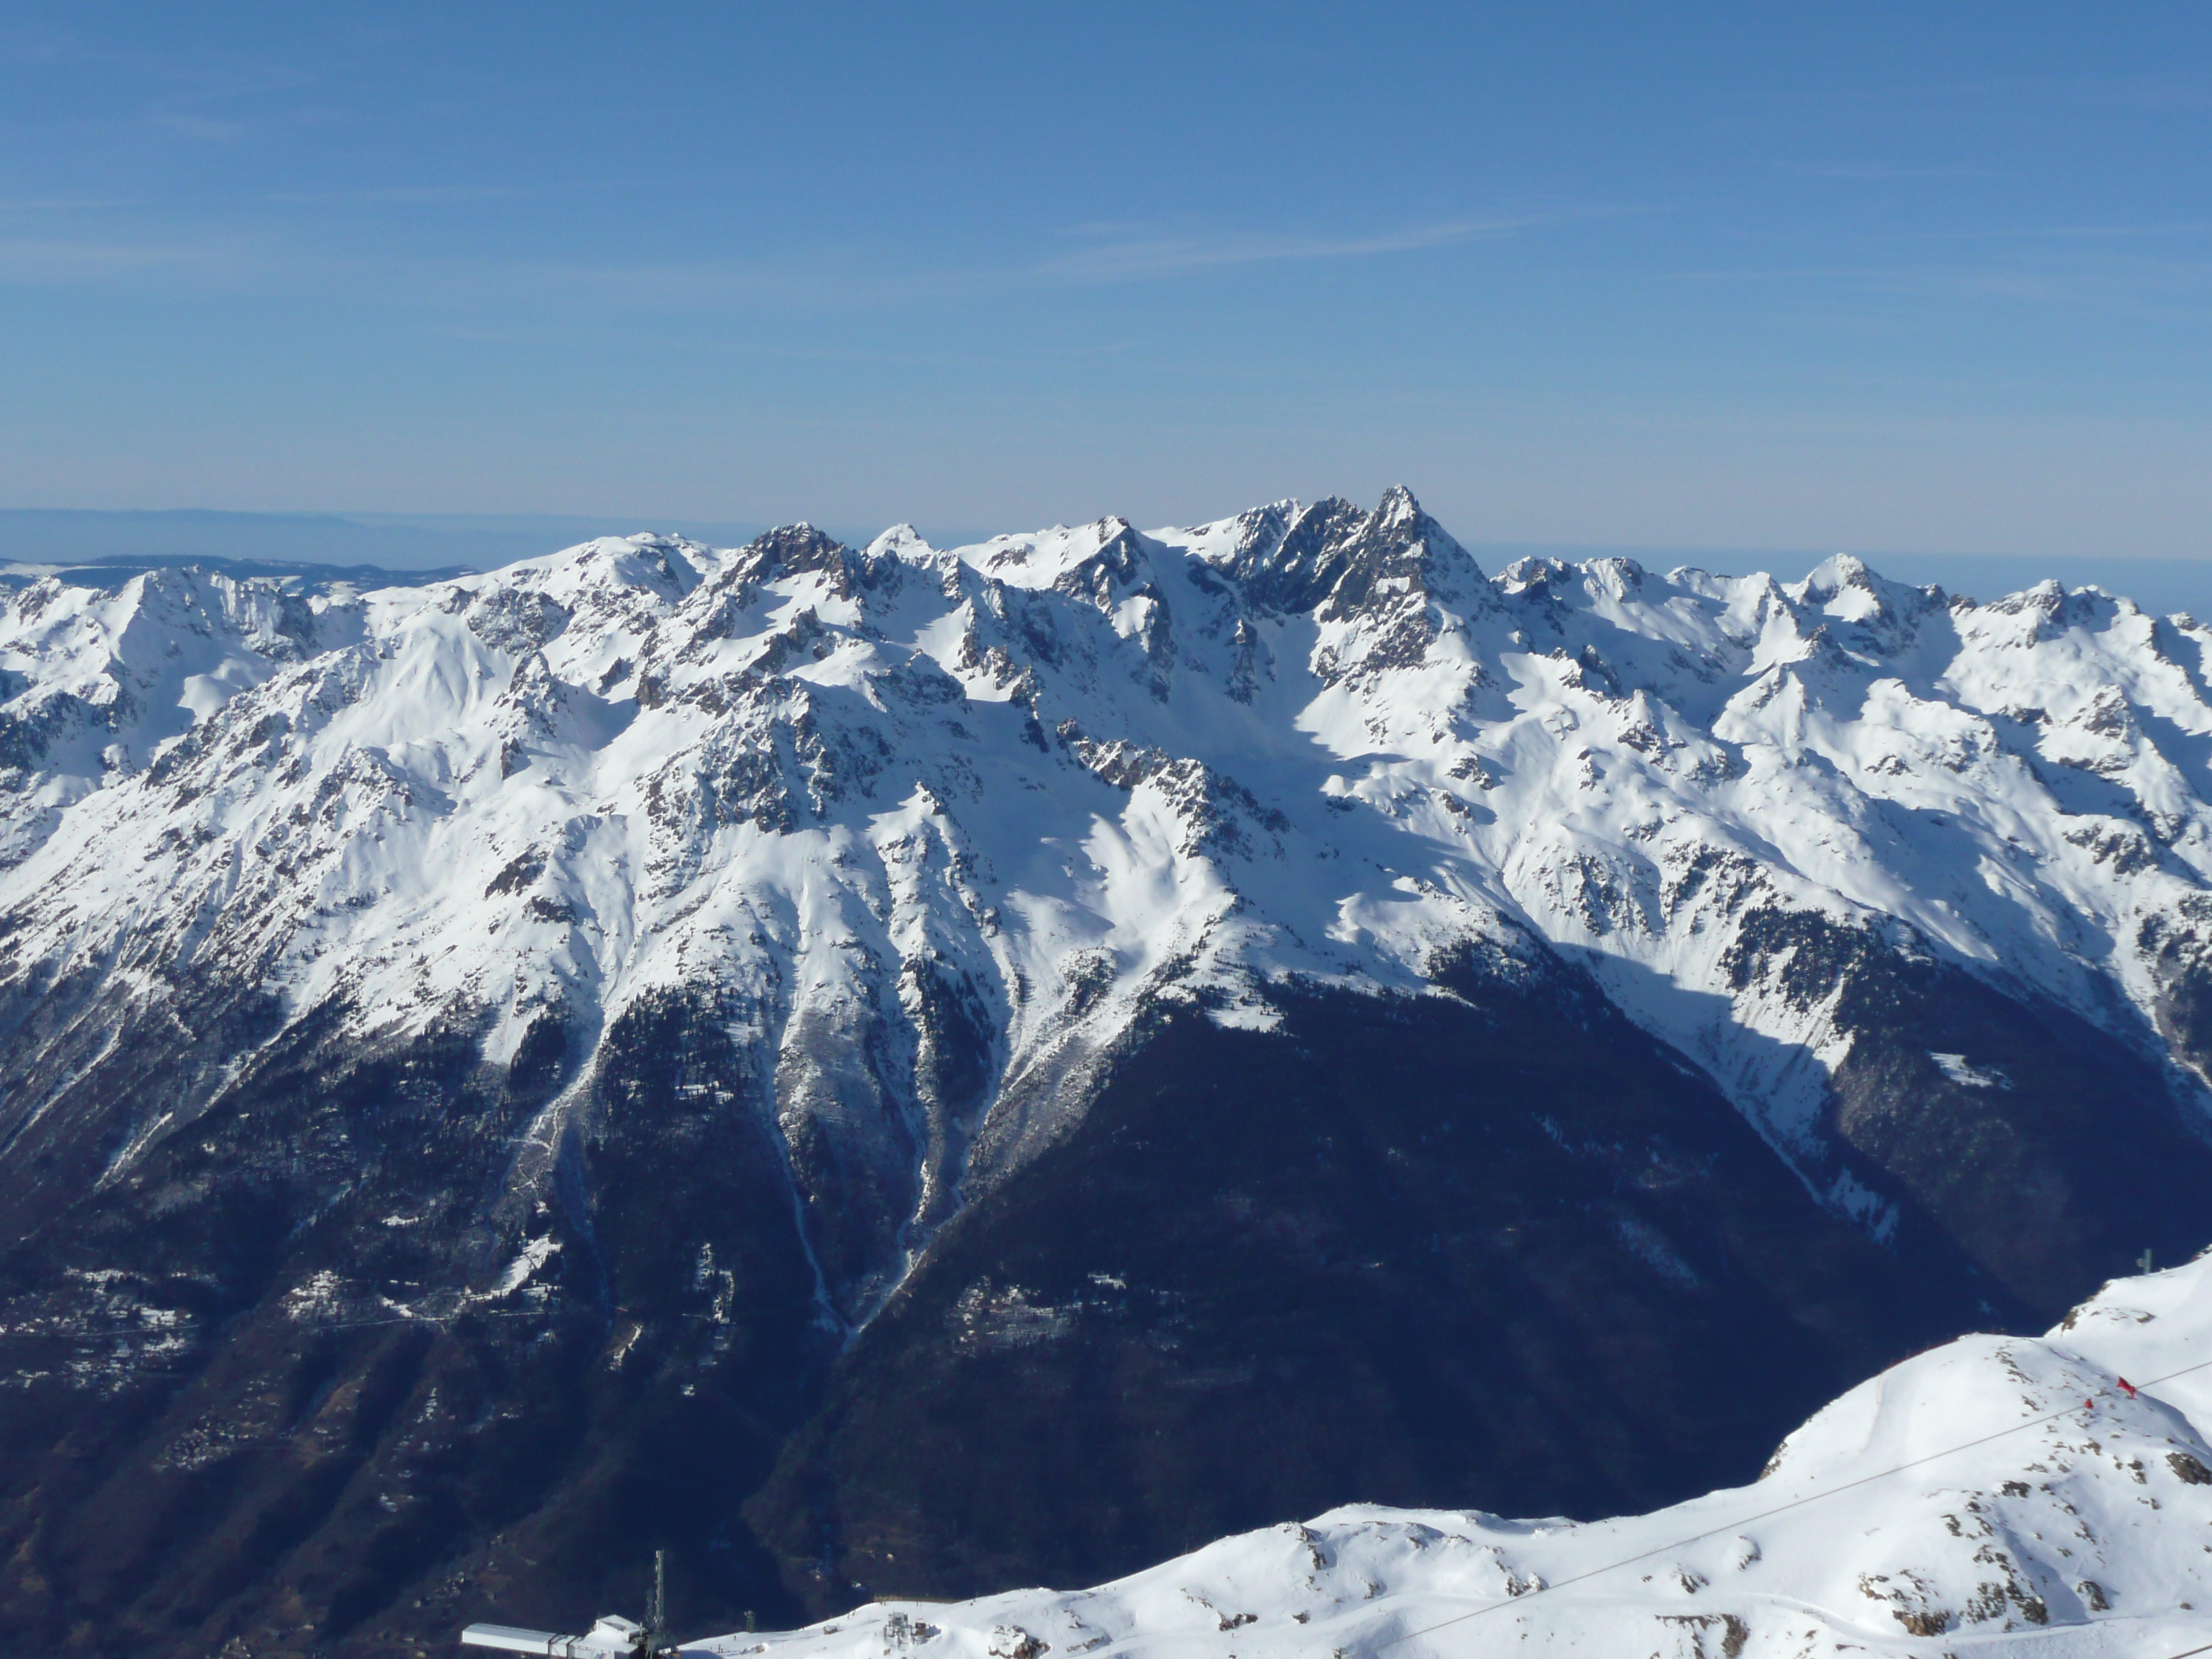
DOMANDE

cos’è e dove si trova?
che clima c'è?
che vegetazione c'è?
che fauna c'è?

Che cos’è?
La montagna è un rilievo della superficie terrestre che si estende sopra il terreno circostante in un’area limitata. Secondo le convenzioni europee la sua altezza deve essere di almeno 600 m sul livello del mare.

Dove si trova?
Le montagne si trovano in tutto il mondo.

Che flora c’è?
In montagna salendo trovi sempre più conifere, e verso valli ci sono caducifoglie (piante che perdono le foglie in autunno), fino a 1000 m di altezza troviamo le stesse piante che crescono in collina: faggi, querce, castagni. Nel sottobosco troviamo invece: more, fragole, mirtilli e lamponi.

Che fauna c’è?
Gli animali in montagna sono tantissimi
MAMMIFERI: stambecco, camoscio, capriolo, cervo, marmotta, volpe, ermellino, scoiattolo, tasso, lepre bianca, lepre alpina, toporagno, arvicola.
UCCELLI: aquila reale, civetta, pernice bianca, gallo cedrone, gufo, picchio, poiana, gheppio, fringuello alpino, ghiandaia, e molti altri.

altri: rane, tritoni alpestri, crostacei, libellule.

Che clima c’è?
Il clima di montagna è in genere freddo e secco. Si hanno inverni più freddi ed estati più fresche. La principale forma di precipitazione è quella nevosa, spesso accompagnata da venti più forti.

Emily, Rebecca e Noemi

